СОВЕТ ДЕПУТАТОВ
МУНИЦИПАЛЬНОГО ОБРАЗОВАНИЯ
АЛЕКСЕЕВСКИЙ СЕЛЬСОВЕТ
АСЕКЕЕВСКОГО РАЙОНА
ОРЕНБУРГСКОЙ ОБЛАСТИ
ТРЕТЬЕГО СОЗЫВА

РЕШЕНИЕ

28.11.2017 № 59

О внесении изменений в решение Совета депутатов
№ 34 от 28.11.2016 г. «Об установлении налога на имущество физических лиц»

В соответствии с Федеральным законом от 06.10.2003 г. № 131-ФЗ «Об общих принципах организации местного самоуправления в Российской Федерации», Налоговым кодексом Российской Федерации, Уставом муниципального образования Алексеевский сельсовет Асекеевского района Оренбургской области Совет депутатов РЕШИЛ:

1. Внести в решение Совета депутатов № 34 от 28.11.2016 г. «Об установлении налога на имущество физических лиц» следующие изменения:

1.1. пункт 1 изложить в новой редакции:
- Установить и ввести в действие с 1 января 2018 года на территории муниципального образования Алексеевский сельсовет налог на имущество физических лиц. Объектом налогообложения по налогу на имущество физических лиц признается расположенное в пределах муниципального образования следующее имущество:
1)жилой дом;
2) квартира, комната;
3) гараж, машино-место;
4) единый недвижимый комплекс;
5) объект незавершенного строительства;
6) иные здание, строение, сооружение, помещение

2. Настоящее решение вступает в силу с 1 января 2018 года, но не раннее одного месяца со дня его официального опубликования.
Глава муниципального образования | 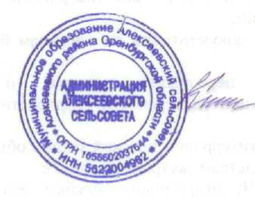 | С.А.Курочкин

